АНАЛИЗ ДОРОЖНО- ТРАНСПОРТНЫХ
ПРОИСШЕСТВИЙ С ДЕТЬМИ ЗА 2 МЕСЯЦА 2020 года.

На территории Свердловской области за два месяца 2020 г. зарегистрировано 41 (48; -14,6%) ДТП с участием детей, в которых 51 (53; -3,8%) ребенок получил травмы различной степени тяжести.
Дорожно-транспортные происшествия, в результате которых пострадали дети, составили 10% от общего количества учетных ДТП.

45% (23) пострадавших в ДТП детей приходится на среднее школьное звено и 35% (18) на дошкольный возраст, при этом большая часть из них пострадала в качестве пассажиров транспортных средств. Из них в десяти случаях ДТП произошли по причине нарушения ПДД РФ водителем.

На 10% (35) произошло снижение количества числа ДТП по причине нарушения ПДД РФ водителями автотранспортных средств, однако количество раненых в них детей увеличилось на 2,3% (45).
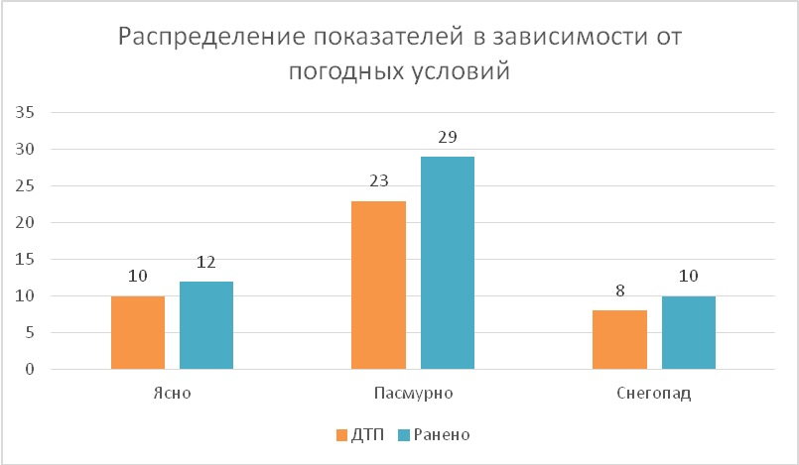

73% ДТП (31) произошли при неблагоприятных метеорологических условиях (пасмурно, снегопад). Данный фактор косвенно мог повлиять на возникновение дорожных происшествий, в связи с тем, что при ненастной погоде ухудшается видимость, тормозной и остановочный путь транспортного средства увеличивается.
70 % (29) происшествий с участием несовершеннолетних произошли в период с 12 ч.00 мин. до 21 ч. 00 мин., такая тенденция связана с активным пребыванием детей в это время на улице и интенсивностью транспорта.

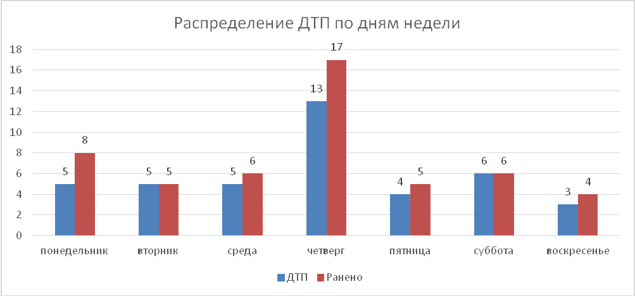
За два месяца 2020 года аварийным днем недели стал четверг (13 ДТП).
Из них 8 ДТП произошли в период неблагоприятных метеорологических условий.
По категориям участников дорожного движения показатели распределились следующим образом:
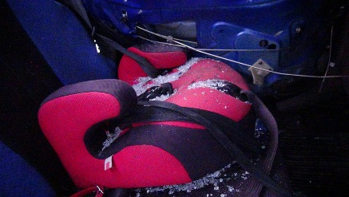
С участием детей - пассажиров зарегистрировано 28 (27; +3,7%) ДТП, в которых пострадали 37 (32; +15,6%) несовершеннолетних. Из них в возрасте до 12 лет травмированы 28 детей (29; -3,4%). Из-за нарушения водителями правил перевозки детей пострадали 4 ребенка (5; -20%).
Доля ДТП с участием детей - пассажиров от общего показателя аварийности с участием детей составила 68%.

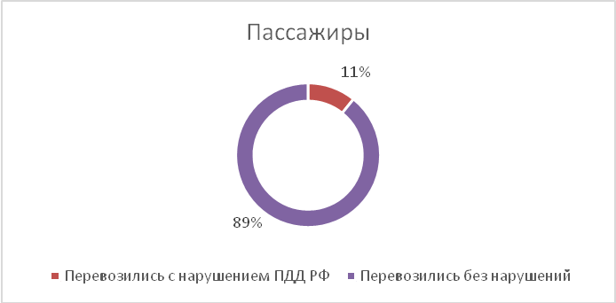

В каждом седьмом случае ребенок получил травмы
по причине нарушения водителем правил перевозки детей (4; -20%). Трое из них были не пристегнуты штатным ремнем безопасности, еще один ребенок перевозился в детском удерживающем устройстве, несоответствующем росту и весу ребенка.

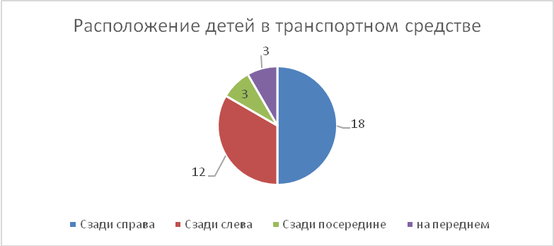

По месту расположения детей в транспортном средстве основная доля пострадавших приходится на заднее пассажирское сидение справа (18).
Подавляющее большинство происшествий, в которых пострадали дети-пассажиры- это столкновения транспортных средств (27; +17%), количество травмированных в них детей увеличилось на 23% (37). Четверть столкновений (9; -31%) связана с выездом на полосу встречного движения, в данных происшествиях травмированы 15 (-25%) детей. По причине несоответствия скорости конкретным условиям травмированы 10 несовершеннолетних.

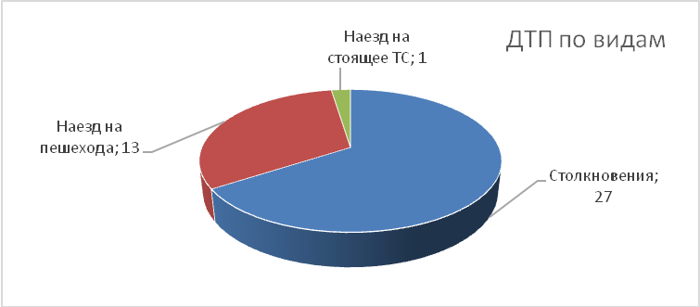

На автомобильных дорогах, расположенных в черте населенных пунктов, зарегистрировано 30 ДТП (-19%), в которых пострадали 34 (-15%) ребенка. На автомобильных дорогах вне населенных пунктов зарегистрировано 11 ДТП (уровень АППГ), травмированы 17 (+31%) несовершеннолетних. Из них, на дорогах федерального значения зарегистрировано 2 ДТП, в которых пострадали 3 ребенка. На автомобильных дорогах регионального значения зарегистрировано 12 ДТП (- 8%), в которых 17 (+6,3%) детей получили травмы различной степени тяжести. На дорогах местного значения зарегистрировано 27 ДТП (- 19%), в которых травмирован 31 (-12%) ребенок.
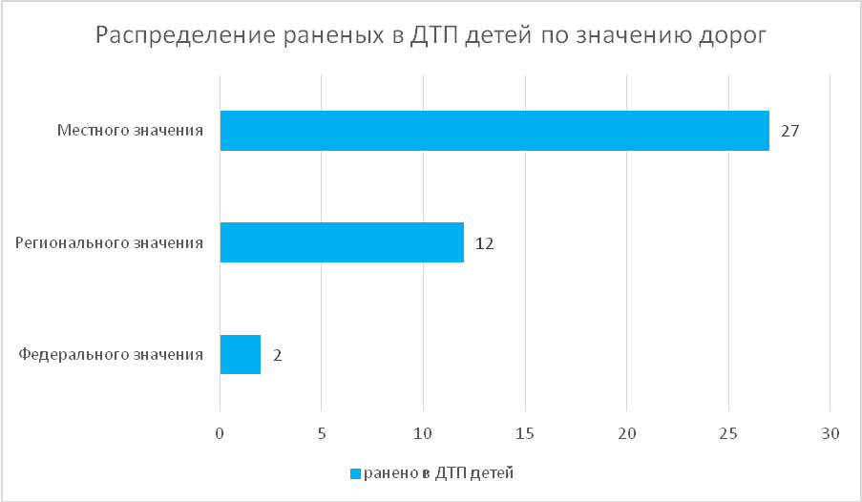
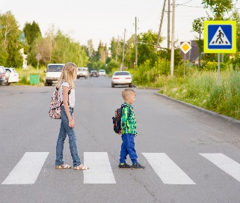
С участием детей-пешеходов зарегистрировано 13 (21; -38,1%) ДТП, в которых пострадали 14 (21; -33,3%) несовершеннолетних. От общего показателя аварийности с участием несовершеннолетних доля ДТП с участием детей- пешеходов составила 32%.
На 12,5% (7) произошло снижение количества ДТП и раненых по собственной неосторожности несовершеннолетних.
Практически каждый второй наезд на ребенка (7 ДТП) совершен на пешеходном переходе. В таких происшествиях травмированы 8 детей (-11%). Из них на регулируемых пешеходных переходах количество ДТП и раненых увеличилось на 33,3% (4). На нерегулируемых пешеходных переходах количество происшествий уменьшилось на 40% (3), раненых на 20% (4).
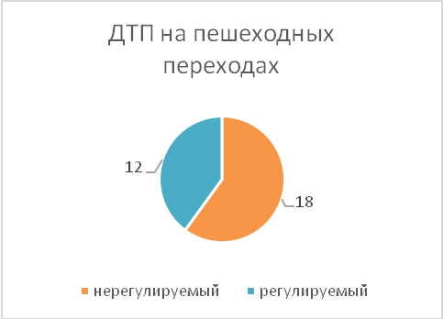
На 43% (4) снизилось количество происшествий с детьми- пешеходами в темное время суток, когда одним из сопутствующих факторов ДТП стало отсутствие у ребенка на верхней одежде или рюкзаке световозвращающих элементов.
По результатам проведенного дифференцированного анализа состояния детского дорожно-транспортного травматизма отслеживается снижение основных показателей аварийности: количества ДТП на 14,6%, погибших на 100% и травмированных на 3,8%. Количество ДТП с участием детей- пассажиров увеличилось на 3,7%, с участием детей-пешеходов снизилось на 38,1%.
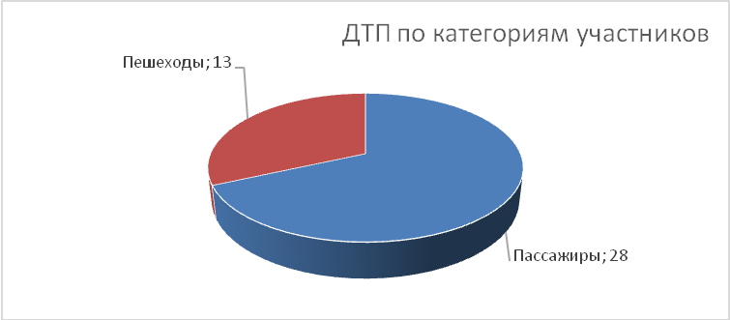
Подавляющее большинство происшествий произошло из-за грубых нарушений ПДД РФ водителями транспортных средств (превышение скоростного режима, выезд на полосу встречного движения, несоблюдение правил проезда пешеходных переходов). Вина несовершеннолетних усматривается в 7 ДТП из 41 и составляет 13% от общего количества травмированных детей. Основными нарушениями ПДД РФ, допущенными несовершеннолетними, стали переход проезжей части в неустановленном месте (5) и неподчинение сигналам регулирования (2).
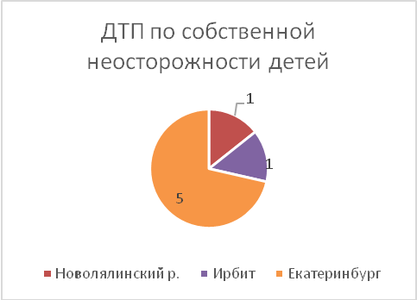

АНАЛИЗ ДОРОЖНО- ТРАНСПОРТНЫХ
ПРОИСШЕСТВИЙ С ДЕТЬМИ за февраль 2020 года
на территории городского округа Ревда, городского округа Дегтярск.
За 2 месяца 2020 года на территории Ревдинского района не зарегистрировано ДТП с участием несовершеннолетних (АППГ – 1), с участием несовершеннолетних в возрасте с 16 до 18 лет не зарегистрировано (АППГ- 1).
Всего ДТП с учас-  тием детей | Городской округ Ревда  дети до 16 лет |  |  | Городской округ Дегтярск, дети до 16 лет |  |  | ДТП с н/летними  с 16 до 18 лет
Всего ДТП с учас-  тием детей | Всего ДТП | ранено | погибло | Всего ДТП | ранено | погибло | Всего ДТП | ранено | погибло
2020г.- 0 ДТП  /2019г - 2 ДТП | 0/1 | 0/1 | 0/0 | 0/0 | 0/0 | 0/0 | 0/1 | 0/1 | 0/0

ДТП | Городской округ Ревда |  | Городской округ Дегтярск
ДТП | 2019 | 2020 | 2019 | 2020
По вине водителей | 1 | 0 | 0 | 0
По вине детей- пешеходов | 1 | 0 | 0 | 0
По вине детей- водителей | 0 | 0 | 0 | 0
По категориям участников дорожного движения:
Пешеходы – 0 ДТП (1-2019; -100%, вина пешехода);
Пассажиры – 0 ДТП (1 -2019; - 100%).
Возрастная категория детей:
дошкольники 0/до 7 лет/- 0;
младший школьный возраст с 7 до 10/ - 0;
средний школьный возраст /с 11 до 16/ - 0;
старший возраст / с16 до 18/ - 0;
Работа по профилактике детского дорожно-транспортного травматизма ведется на основании «комплексного плана мероприятий по профилактике травматизма и гибели несовершеннолетних в городском округе Ревда, городском округе Дегтярск».
В образовательных учреждениях проведено 122 (АППГ – 173) бесед (26 (АППГ – 16) бесед в дошкольных образовательных организациях; 84 (АППГ 143) беседы в учреждениях общего и дополнительного образования; 10 бесед на предприятиях (АППГ-4) (АТЦ ОАО «СУМЗ», ЗАО «Пассажирская автоколонна», АТЦ ГСА ОАО «СУМЗ», ИП Бекетов, Дегтярское АТП); 2 (АППГ - 0) родительских собрания в МБДОУ Детский сад № 17; МБДОУ Детский сад № 24.
За два месяца 2020 выявлено 53 (АППГ- 44) нарушения ПДД детьми в возрасте до 16 лет, на которых составлены карточки учета нарушений. Информация направлена в ОУ по месту учебы, с детьми-нарушителями проведены профилактические беседы, сделаны записи в дневниках, так информация направлена в ПДН для принятия соответствующих мер и в ТКДН и ЗП. Направлено 3 представления в ТКДН и ЗП для принятия соответствующих мер.
На основании выше изложенного необходимо:
-в образовательных организациях необходимо провести практические занятий на учебно-тренировочных перекрестках по разъяснению правил безопасного перехода проезжей части, в том числе, с применением средств индивидуальной мобильности (электроскутеры, гироскутеры, ролики, самокаты, скейтборды, сигвеи, моноколеса, велосипеды), обязательному ношению световозвращающих элементов, с привлечение сотрудников ГИБДД.
- в образовательных организациях обучать детей и подростков правилам дорожного движения, навыкам безопасного поведения на дорогах, создания дорожных условий, обеспечивающих безопасность детей, использования детьми световозвращающих элементов в темное время суток.
- на родительских собраниях, инструктажах с законными представителями довести информацию об опасности передачи управления транспортным средством несовершеннолетним лицам, не прошедшим обучение в специализированных организациях и не имеющих специального права управления.

Начальник ОГИБДД МО
МВД России «Ревдинский»
капитан полиции Е.А. Федоров

Исп.Т.А. Логиновских-Касатова
Тел. 8(34397)5-43-09

